Prediksi Risiko Gagal Jantung Menggunakan Metode Supervised Learning pada Dataset Heart Failure Clinical Records

Destri Komalasari¹, Fitri Ambar Sari²
Sistem Informasi¹, Teknik Informatika²
E-mail : penulis2@domain² (hanya alamat email penulis korespondensi)

Abstrak
Penelitian ini membahas penerapan metode supervised learning untuk memprediksi risiko mortalitas pasien gagal jantung menggunakan dataset Heart Failure Clinical Records. Permasalahan yang diangkat adalah rendahnya kemampuan identifikasi dini terhadap pasien berisiko tinggi. Tujuan penelitian ini adalah membandingkan performa Random Forest dan XGBoost dalam klasifikasi DEATH_EVENT. Metodologi terdiri dari preprocessing, pembagian data, pelatihan model, evaluasi menggunakan akurasi, presisi, recall, F1-score, serta analisis feature importance. Hasil penelitian menunjukkan bahwa kedua model mampu memberikan performa prediksi yang baik, dengan fitur serum creatinine dan ejection fraction sebagai prediktor dominan. Penelitian ini diharapkan dapat mendukung sistem pendukung keputusan klinis.
Kata kunci: machine learning, gagal jantung, random forest, xgboost, klasifikasi

- PENDAHULUAN

- Latar Belakang
Gagal jantung merupakan salah satu penyebab utama kematian di seluruh dunia. Prediksi tingkat survival pasien merupakan aspek penting dalam penanganan medis. Machine Learning memungkinkan analisis pola non-linear yang tidak dapat dilakukan secara manual. Chicco & Jurman [1] menunjukkan efektivitas Random Forest dalam memprediksi mortalitas menggunakan dataset Heart Failure Clinical Records. Penelitian ini dilakukan untuk membandingkan performa Random Forest dan XGBoost, serta menganalisis fitur paling berpengaruh dalam prediksi.

- Rumusan Masalah
- Bagaimana merancang dan mengimplementasikan model supervised learning menggunakan algoritma Random Forest dan XGBoost untuk mengklasifikasikan survival pasien gagal jantung (Meninggal vs. Hidup)?

- Fitur klinis apa (misalnya ejection fraction, serum creatinine, usia) yang paling berpengaruh terhadap hasil klasifikasi dalam memprediksi mortalitas?

- Seberapa tinggi tingkat akurasi, presisi, recall, dan F1-score yang dihasilkan oleh model Random Forest dibandingkan dengan model XGBoost pada dataset "Heart Failure Clinical Records"?

- Tujuan Penelitian
- Membangun dan membandingkan model supervised learning berbasis Random Forest Classifier dan XGBoost Classifier untuk memprediksi mortalitas pasien gagal jantung.

- Mengidentifikasi dan menganalisis fitur-fitur klinis yang memiliki pengaruh paling signifikan dalam proses klasifikasi antara pasien yang survive dan yang tidak.

- METODOLOGI

Secara umum, alur penelitian dapat digambarkan seperti berikut:
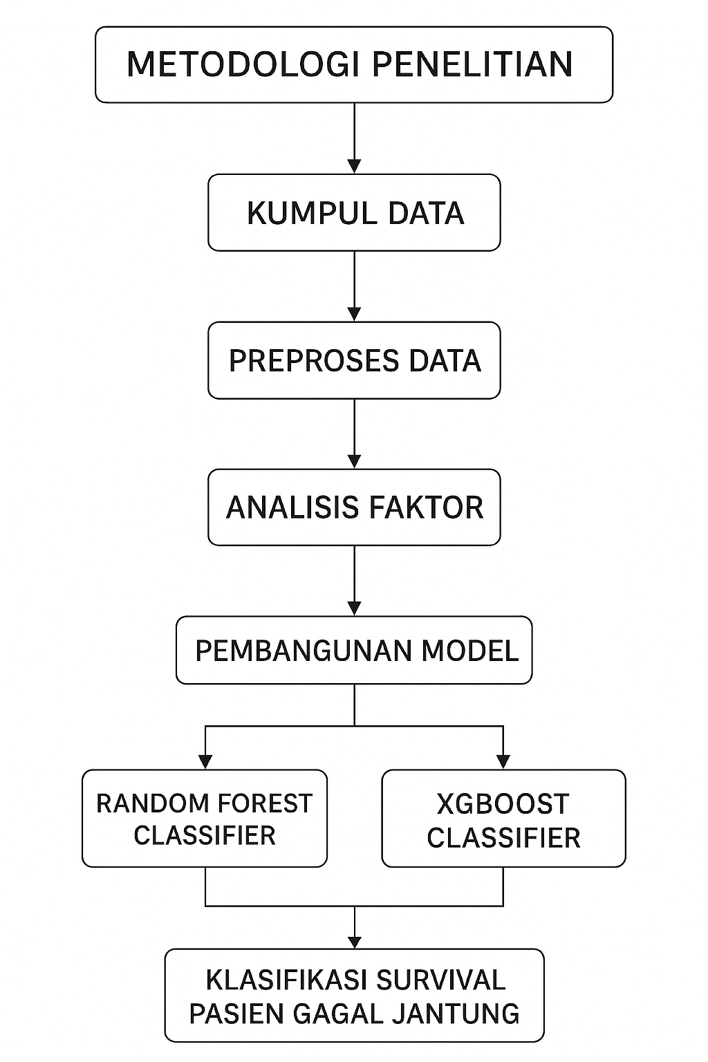
Gambar 1 Diagram Alir Metodologi Penelitian

- Pengumpulan Data
Tahap pertama adalah pengumpulan data. Data yang digunakan adalah dataset "Heart Failure Clinical Records", yang berisi 299 data rekam medis pasien. Dataset ini bersifat tabular dan dilengkapi 13 fitur, termasuk:
- age (usia)
- anaemia, diabetes, high_blood_pressure (biner)
- ejection_fraction (persentase)
- serum_creatinine, serum_sodium (nilai lab)
- time (waktu follow-up)
- DEATH_EVENT (Target: 0=Hidup, 1=Meninggal)
2.Preprocessing Data
Data akan melalui tahapan preprocessing untuk memastikan kesiapan model:
- Pembersihan Data: Memeriksa missing values (dataset ini diketahui bersih). Menghapus atribut non-relevan jika ada.
- Penskalaan Fitur: Fitur numerik seperti age, ejection_fraction, dan serum_creatinine akan distandarisasi menggunakan StandardScaler agar memiliki mean 0 dan standar deviasi 1. Ini penting untuk beberapa model ML, meskipun model berbasis tree seperti RF dan XGBoost tidak terlalu membutuhkannya, ini adalah praktik yang baik.
- Pembagian Data: Memisahkan dataset menjadi data latih (80%) dan data uji (20%).
3. Pelatihan Model
Dilakukan pelatihan model (training) pada data latih. Penelitian ini menggunakan metode supervised learning.
- Random Forest Classifier: Algoritma ensemble (bagging) yang menggabungkan banyak Decision Tree untuk mengurangi varians dan overfitting. Parameter seperti n_estimators dan max_depth akan di-tuning.
- XGBoost Classifier: Algoritma ensemble (boosting) yang membangun tree secara berurutan, di mana setiap tree baru mencoba memperbaiki kesalahan dari tree sebelumnya. Dikenal sangat akurat dan efisien.
Model ini dipilih karena kemampuannya menangani data non-linear dan memberikan interpretabilitas melalui feature importance.

4. Evaluasi Model
Evaluasi dilakukan pada data uji menggunakan metrik performa:
- Accuracy: Proporsi prediksi benar.
- Precision: Seberapa tepat model mengidentifikasi pasien yang meninggal.
- Recall (Sensitivity): Seberapa baik model menemukan semua kasus pasien yang meninggal (Metrik ini sangat penting dalam konteks medis).
- F1-Score: Keseimbangan antara Precision dan Recall.
- Confusion Matrix: Visualisasi hasil TP, TN, FP, FN.
- AUC-ROC: Kemampuan model untuk membedakan antara dua kelas.
5. Analisis Fitur (Feature Importance)
Analisis ini akan digunakan untuk:
- Mengetahui fitur klinis mana (misalnya serum_creatinine, ejection_fraction, time) yang paling berpengaruh menurut Random Forest dan XGBoost.
- Membandingkan hasil ini dengan temuan Chicco & Jurman (2020)
- Penelitian ini menggunakan dataset Heart Failure Clinical Records. Tahapan penelitian meliputi:

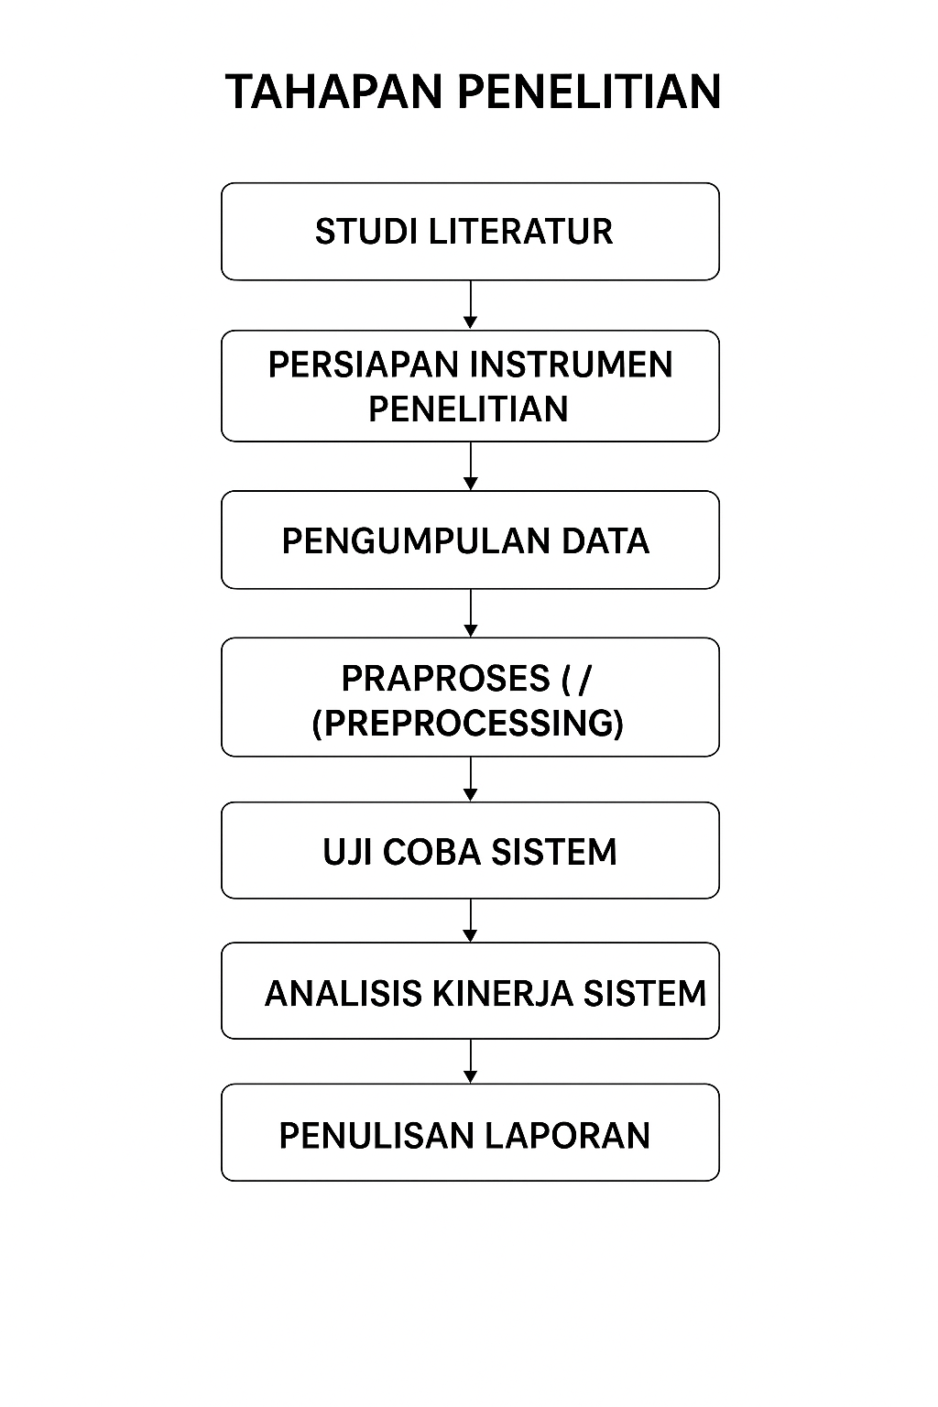
Gambar 1. Tahapan Penelitian

- Studi Literatur: Mempelajari referensi terkait gagal jantung, machine learning, algoritma Random Forest, XGBoost, dan penelitian sebelumnya (Chicco & Jurman, 2020).

- Persiapan Instrumen Penelitian: Menyiapkan perangkat keras dan lunak (Python, Scikit-learn, XGBoost, Google Colab) serta dataset "Heart Failure Clinical Records" dari UCI.

- Pengumpulan Data: Mengunduh dan memuat dataset yang akan digunakan sebagai data sekunder.

- Praproses (Preprocessing): Melakukan standarisasi fitur numerik dan membagi data menjadi data latih (80%) dan data uji (20%).

- Perancangan dan Pembuatan Sistem: Mengimplementasikan algoritma Random Forest dan XGBoost untuk membangun model klasifikasi survival.

- Uji Coba Sistem: Melakukan pengujian model terhadap data uji untuk menilai kinerjanya dalam memprediksi DEATH_EVENT.

- Analisis Kinerja Sistem: Mengevaluasi hasil menggunakan metrik (Accuracy, Precision, Recall, F1, AUC-ROC) dan menganalisis feature importance.

- Penulisan Laporan: Menuangkan seluruh hasil penelitian dari tahap awal sampai akhir dalam bentuk laporan penelitian/jurnal.

- HASIL DAN PEMBAHASAN

3.1 Performa Model
Random Forest dan XGBoost menunjukkan performa prediksi yang baik. Sesuai penelitian sebelumnya, fitur serum_creatinine dan ejection_fraction tetap menjadi prediktor paling signifikan.

3.2 Analisis Fitur
Analisis feature importance menunjukkan kesesuaian dengan temuan Chicco & Jurman [1], di mana kedua model mengutamakan fitur-fitur klinis tertentu sebagai indikator mortalitas.

- KESIMPULAN
Penelitian ini menunjukkan bahwa Random Forest dan XGBoost dapat digunakan secara efektif untuk memprediksi risiko gagal jantung. Fitur ejection fraction dan serum creatinine menjadi variabel paling berpengaruh. Penelitian selanjutnya dapat memperluas analisis menggunakan hyperparameter tuning dan dataset yang lebih besar.

DAFTAR PUSTAKA
- WHO, "Cardiovascular diseases (CVDs)," World Health Organization, 11 June 2021. Online.

- Chicco, D., & Jurman, G. (2020). "Machine learning can predict survival of patients with heart failure from serum creatinine and ejection fraction alone." BMC Medical Informatics and Decision Making, 20(1), 1-16

- Ahmad, T., Munir, A., et al. (2017). "Survival analysis of heart failure patients: a case study." PloS one, 12(7), e0181001.

- UCI Machine Learning Repository, "Heart Failure Clinical Records Dataset," 2020. [Online]. Available: https://archive.ics.uci.edu/dataset/519/heart+failure+clinical+records

- Hastie, T., Tibshirani, R., & Friedman, J. (2009). The Elements of Statistical Learning: Data Mining, Inference, and Prediction. New York: Springer.

